## StopurI har indtil 10.45

## BestyrelseslokaleI skal blive i klassen

## Opgave 1Blyant

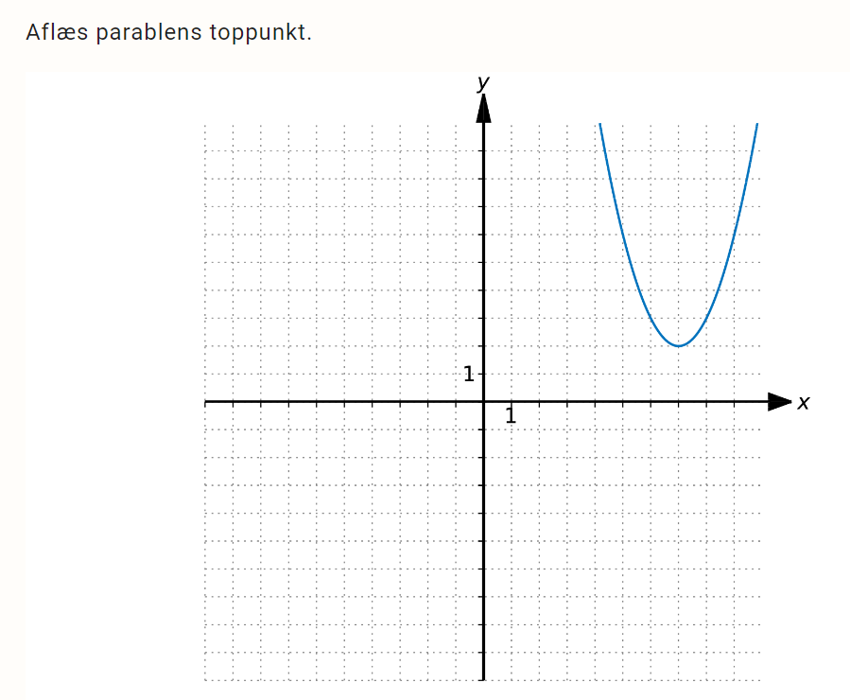

### Facit

(7,2)

## Opgave 2Blyant

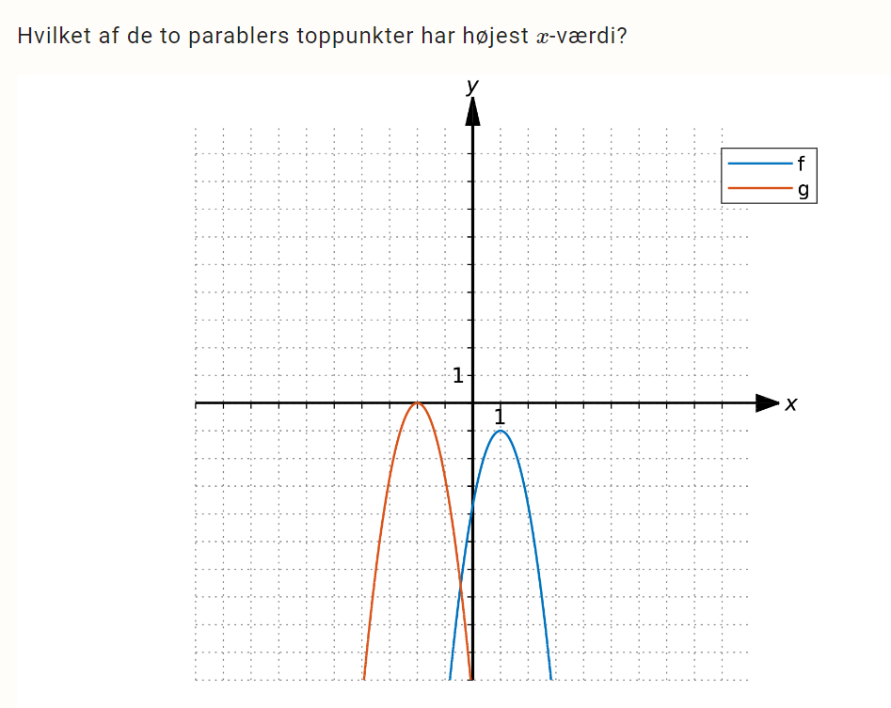

### Facit

## Opgave 3Blyant

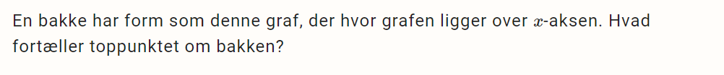

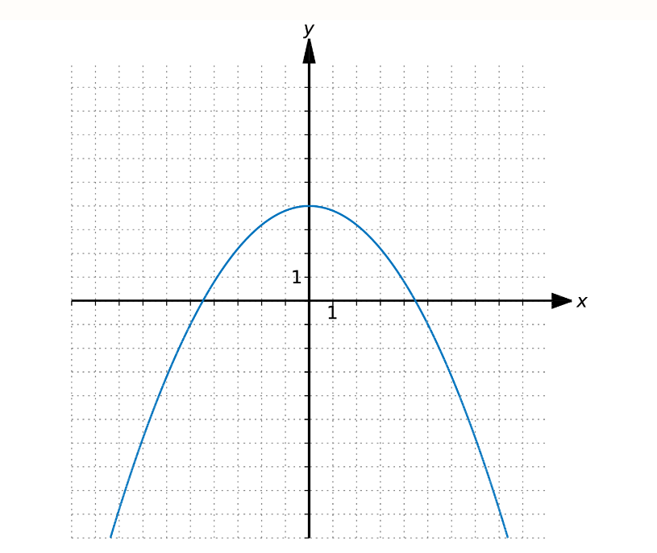

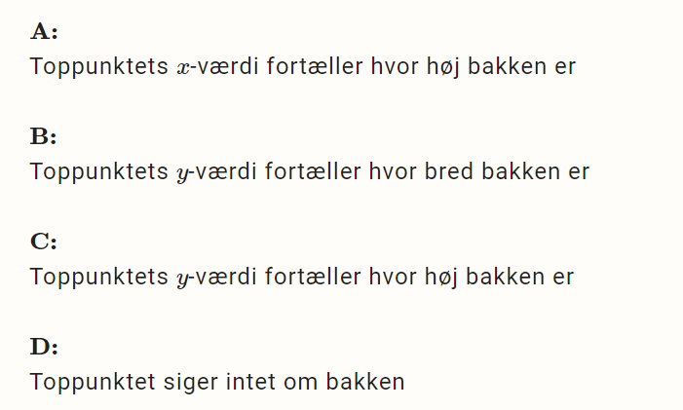

### Facit

C

## Opgave 4Blyant

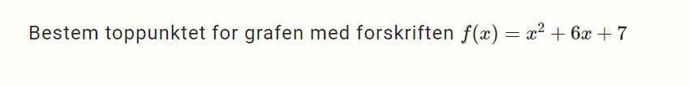

### Facit

(-3,-2)

## Opgave 5Blyant

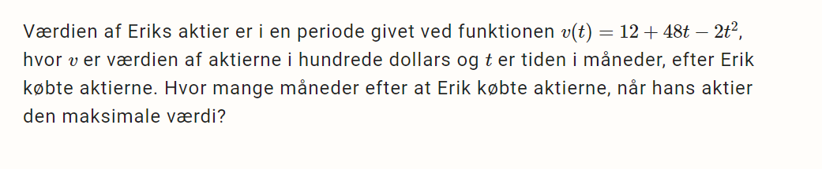

### Facit

12

## Opgave 6Blyant

Et polynomium har forskriften

$$f\left(x\right)=x^{2}+bx+c$$

Det oplyses at funktionen har toppunkt i $(2,-3)$ bestem $b$ og $c$

### Facit

$-\frac{b}{2}=2$ så $b=-4$

$-\frac{{\left(-4\right)}^{2}-4·1·c}{4}=-3$ så $c=1$

## Opgave 7Laptop

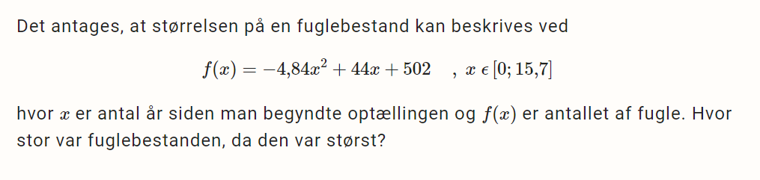

### Facit

602